1) Carta de inicio del proyecto.

Definición.

El acta de constitución del proyecto (Project Charter) es el documento en el cual se documenta ese punto de partida, la relación entre estrategia organizacional y el alcance del proyecto, así como la relación de colaboración que existirá entre la organización solicitante del proyecto y la organización ejecutora. (anonimo, 2017)

Secciones que lo componen.

* Nombre del proyecto
* Logotipo de la empresa desarrolladora
* Fecha de inicio
* Área de negocio
* Participantes
* Objetivo general
* Costo estimado
* Anticipo
* Firmas pertinentes

Ventajas

* Es orientativo
* Debe ser exacto pero no preciso
* Muestra los detalles más relevantes del proyecto
* Es incorruptible
* Representa los acuerdos entre el solicitante y empresa desarrolladora

Desventajas.

* No permite mejoras(cambios) una vez firmado el acuerdo
* No muestra el proceso que se llevara acabo

Importancia en el inicio del proyecto.

Es el documento inicial de cada uno de los proyectos ya que refleja todos los aspectos del proyecto a realizar dando un especial hincapié en los datos generales para la aprobación del proyecto por parte del sponsor para dar inicio al proyecto una vez firmado por las partes pertinentes (sponsor y administrador de proyectos).

Ejemplo.

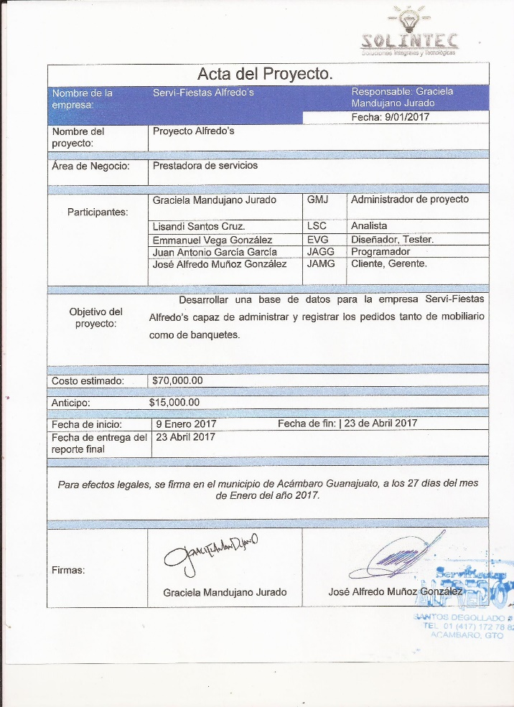

Ilustración 1 Ejemplo Carta de inicio de proyecto.

2) Perfiles de los participantes y del administrador.

Perfil.

Actividades que desempeña

Relación con otros roles

3) Matriz de responsabilidad.

Definición

El propósito de la matriz de responsabilidad es proporcionar claridad y llegar a acuerdos sobre quién hace que, así se pueden definir las columnas con tanto detalle como haga falta. Por ejemplo, en el caso anterior, el Equipo de Trabajo del Proyecto habría podido ser fraccionado en cada uno de sus miembros, con los nombres específicos, o la persona responsable de crear los requerimientos del negocio habría podido ser indicada en una columna separada. Después de que la matriz ha sido establecida, ésta debe ser circulada para la su aprobación. Si se hace dentro del Paso de Definición del Trabajo, puede incluirse en el Acta de Constitución del Proyecto. (proyectum, 2017)

Características

Responsible (Encargado): es la persona encargada de hacer la tarea en cuestión.  
Accountable (Responsable): es el único responsable de la correcta ejecución de la tarea.  
Consulted (Consultado): las personas que deben ser consultadas para la realización de la tarea.  
Informed (Informado): Las personas que deben ser informadas sobre el progreso de ejecución de la tarea.

Ventajas

* Promueve la aplicación del gobierno de seguridad de la información
* Establece el compromiso con la protección de la información
* **Delimita las actividades del personal dentro de la organización**
* **Permite la alineación con estándares y mejores prácticas**
* **Contribuye a definir las directrices de seguridad de la información**
* Comunicarla de modo efectivo a todos los involucrados en el proceso.

Desventajas

* Poco flexible

Importancia en el inicio del proyecto

Se delimita todo el personal que va participar en el desarrollo del proyecto así como su responsabilidad y rol que desempeñara, como también quien será el responsable o encargado de realizar la tarea correspondiente que le asignaron y con quien debe dirigirse para las distintas revisiones y que otros participantes deben ser informados de dicha tarea.

Ejemplo

|  |  |  |  |  |  |
| --- | --- | --- | --- | --- | --- |
|  | Patrocinador del Proyecto | Director del proyecto | Gerente del Proyecto | Equipo de Trabajo | Comité de Dirección |
| Acta de Constitución del Proyecto | A | A | R | C | A |
| Plan de Gestión de la Comunicación | A | C | R | I | C |
| Requerimientos del Negocio | A | I | R | C | I |
| Reportes sobre el Avance del Proyecto | I | I | R | C | I |

4) Lista de factores de desempeño.

Definición

Existen muchos factores a tener en cuenta para la evaluación del desempeño de los colaboradores, dependiendo del método de evaluación que se emplee, pero por lo general estos factores.

Lista de al menos 8 factores de desempeño

**Cantidad de trabajo:** Se refiere a la cantidad de trabajo que se puede medir según el área y el tipo de actividad que desarrolla, por ejemplo, productos elaborados sin defectos, tiempo empleado en el diseño de un nuevo productos, ventas cerradas, monto de cobranzas efectuadas, niveles de rentabilidad o productividad, etc.

**Conocimiento del puesto:** Mide el grado de conocimiento y entendimiento del trabajo. Abarca los principios, los conceptos, las técnicas, etc. así como las destrezas para ejecutarlo.

**Iniciativa:** Actúa sin necesidad de indicársele. Es eficaz al afrontar situaciones y problemas infrecuentes, tiene nuevas ideas, inicia la acción y muestra originalidad a la hora de hacer frente y manejar situaciones de trabajo. Puede trabajar independientemente.

**Innovación y creatividad:** Es el grado en que va por delante de las tendencias, avizora la evolución del mercado, desarrollo nuevos productos, hace innovaciones de proceso, del producto y/o nuevas ideas en el campo que pueden mejorar la capacidad de la planta o mejorar los niveles de productividad, etc.

**Relaciones con los compañeros:** Es la cualidad de mantener adecuadas relaciones con subordinados, superiores y compañeros, o clientes internos y externos, el grado para fomentar la participación e integración del personal. También se le llama relaciones interpersonales o humanas.

**Liderazgo:** Es la dirección y desarrollo de los subordinados, el tipo de autoridad que ejerce y los objetivos que logra con su equipo de trabajo, la forma como asigna las tareas, motiva al personal y alcanza los resultados, etc. Asimismo su sensibilidad o indiferencia a los problemas de los empleados y el interés de encontrar soluciones.

**Responsabilidades:** Es el compromiso que muestra con sus obligaciones, el grado de cumplimiento con sus tareas, si asume sus obligaciones, actúa en todo momento a favor de la empresa. Mantiene bien cuidado los bienes, enseres, dinero a su cargo y controla al personal a su cargo.

**Puntualidad:** Evalúa la exactitud con que cumple los plazos de entrega de los lotes de producción o las horas de llegada y salida dentro del horario de trabajo, así como su índice de asistencia e inasistencia. (Feedburner, 2017)

5) Esquema del ciclo de vida.

Definición del ciclo de vida a utilizar

Un prototipo es un modelo el cual podemos utilizar para generar y diseñar una actividad que nos permita crear un diseño rápido en la construcción de un software.

El diseño rápido se centra en una representación de aquellos aspectos del software que serán visibles para el cliente o el usuario final. Este diseño conduce a la construcción de un prototipo, el cual es evaluado por el cliente para una retroalimentación; gracias a ésta se refinan los requisitos del software que se desarrollará. La interacción ocurre cuando el prototipo se ajusta para satisfacer las necesidades del cliente. Esto permite que al mismo tiempo el desarrollador entienda mejor lo que se debe hacer y el cliente vea resultados a corto plazo

Características

* Identificar requerimientos básicos del usuario
* Desarrollar prototipo inicial
* Usar el prototipo
* Revisión y mejora del prototipo

Ventajas

Este modelo es útil cuando el cliente conoce los objetivos generales para el software, pero no identifica los requisitos detallados de entrada, procesamiento o salida.

También ofrece un mejor enfoque cuando el responsable del desarrollo del software está inseguro de la eficacia de un algoritmo, de la adaptabilidad de un sistema operativo o de la forma que debería tomar la interacción humano-máquina.

Desventajas

Requiere participación activa del usuario, al menos, para evaluar el prototipo. Y mucho más involucramiento si queremos que participe en su creación.

Una desventaja importante a tener en cuenta es la falta de experiencia que tienen muchos Analistas Funcionales en programación y en actividades de diseño de interfaces de usuario.

Justificación de porque se elige el ciclo

Se ha elegido este ciclo ya que es el que más se adapta a nuestro modelo de proyecto ya que es a base de versiones en nuestras actividades y procesos ya que se deben tener un proceso de elaboración y revisiones.

6) Justificación de las actividades del proceso.

Prototipos de remiendo:

Sistema que cumple con sus funciones pero se encuentra remendado o parchado, puede operar pero generalmente es ineficiente.

Modelo a escala no funcional:

Son modelos que son construidos a escala, por lo general más pequeños, que permiten evaluar ciertos aspectos de diseño, pero que no son funcionales en la realidad.

Modelo a escala completa:

Se trata de un modelo “piloto”. Se trata de un modelo real que servirá como referencia a futuras versiones que de él se hagan. Un ejemplo es el de un sistema de información que una gran cadena de almacenes quiera establecer, éste seguramente será probado en un almacén para que desde allí pueda ser mejorado y luego implementado en otras tiendas.

Modelo con ciertas características esenciales:

Es un sistema funcional que incluye algunas características de las que tendrá el sistema final y que se completará a medida que pase el tiempo y las necesidades así lo requieran.

7) Diagrama de Gantt.

Definición

Un diagrama de Gantt es una vista de cronograma que permite que sea fácil ver cómo se desarrolla un proyecto. Usted puede visualizar las tareas del proyecto y ver cómo se relacionan entre sí a medida que los proyectos avanzan. Utilice esta herramienta para simplificar sus tareas y los detalles del proyecto con un cronograma visual del proyecto, mediante la transformación de nombres de tareas, fechas de inicio, duración y fechas finales en una cascada horizontal de barras de gráficos.

Debido a la relativa facilidad de lectura de los diagramas de Gantt, esta herramienta es utilizada por casi todos los directores de proyecto en diversos sectores. El diagrama de Gantt permite al director de proyecto realizar una representación gráfica del progreso de la misión. También es un buen medio de comunicación entre las diversas personas involucradas en el proyecto. (Benchmark, 2017)

Características

Cada actividad se representa mediante un bloque rectangular cuya longitud indica su duración; la altura carece de significado.

La posición de cada bloque en el diagrama indica los instantes de inicio y finalización de las tareas a que corresponden.

Los bloques correspondientes a tareas del camino crítico acostumbran a rellenarse en otro color.

Liste todas las tareas de su proyecto.

Identifique la fecha de entrega más temprana de cada tarea.

Determine la cantidad de tiempo que necesita para desarrollar cada tarea.

Con estos detalles básicos, usted puede hacer un diagrama de Gantt sencillo.

Si su proyecto es más complicado, con tareas dependientes de otras y con algunas fechas claves antes de su fecha de entrega final, usted puede hacer su diagrama de Gantt más complejo adicionando los siguientes elementos a su cronograma:

Dependencias Estas son tareas que son dependientes entre sí. (Se necesita hacer la tarea A antes de empezar la tarea B).

Tareas predecesoras Son utilizadas para crear dependencias entre tareas.

Hitos Son fechas clave que son importantes resaltar en su plan de proyecto.

Ventajas

* Se obtiene una imagen relativamente simple de un sistema complejo.
* Ayuda a organizar las ideas.
* Demuestra el conocimiento
* Contribuye a establecer plazos realistas
* Resulta de gran utilidad para otros departamentos no involucrados en el proyecto

Desventajas

* Pueden llegar a ser extraordinariamente complejos
* La longitud de las barras no indica la cantidad de trabajo, sino sólo la temporalización.
* Se precisa una actualización constante
* **Difícil de plasmar en una sola hoja de papel**

Software para desarrollar el diagrama

**Microsoft Project**

Ésta es la herramienta por excelencia para la gestión de proyectos empresariales. Una aplicación de software de pago que funciona con Windows, cuyo formato de archivo es MPP y que se integra con Office 365. Administradores y jefes de proyecto emplean Microsoft Project para planificar y controlar el desarrollo de un proyecto, la organización adecuada y eficaz de las tareas, con el fin de evitar retrasos y mantenerse dentro del presupuesto asignado.

Microsoft Project es una herramienta completa que presenta múltiples funcionalidades para facilitar la labor del director de proyecto. Por supuesto, entre ellas, se encuentra el diseño de diagramas de Gantt. A continuación, citamos las más relevantes:

**Ruta crítica.** Permite analizar las tareas y la secuencia en qué deben realizarse, para reconocer cuáles son esenciales y las relaciones de dependencia entre ellas. Sirve para estimar la duración total del proyecto, para determinar el tiempo más corto posible de realización, sin tiempos de holgura, y para prever recursos adicionales necesarios. Ofrece indicadores muy válidos para una buena planificación.

**Control de proyecto.** Una vez que se dispone de la ruta crítica y la planificación deseada para el proyecto, esta información se puede guardar como línea de base. La línea de base es la referencia de la programación inicial que sirve para compararla con la ejecución final y así controlar en qué medida y en qué puntos se ha modificado el proyecto.

**Diagrama de Gantt.** Se crea automáticamente con los datos del proyecto. Como en cualquier gráfica de esta clase, el eje de abscisas representa el tiempo, mientras que el eje de ordenadas muestra las actividades. Las barras horizontales en el diagrama marcan el desarrollo de las tareas en el tiempo, su duración y su secuencia. Se diferencian por colores las actividades críticas de las que no lo son, y también aquéllas que incluyen tareas de menor rango.

**Sobrecarga de recursos.** El programa controla la cantidad de recursos asignados a cada persona y señala si, en algún caso, éstos son excesivos. De una adecuada distribución de los recursos depende también la correcta consecución de las tareas en los plazos previstos.

**Cálculo de costos.** Calcula los costes de los recursos y la mano de obra, una vez que han sido distribuidos por tareas. El sistema genera varios tipos de informes, relacionados con los gastos y con los materiales necesarios.

**Resumen de proyecto.** Muestra la información clave del proyecto, como las fechas de inicio y fin, duración, horas totales de trabajo, costes, estado de las tareas y recursos necesarios.

8) Diagrama de ruta crítica.

Definición

El método de la ruta crítica CPM (Critical Path Method) es un algoritmo basado en la teoría de redes diseñado para facilitar la planificación de proyectos. El resultado final del CPM será un cronograma para el proyecto, en el cual se podrá conocer la duración total del mismo, y la clasificación de las actividades según su criticidad. El algoritmo CPM se desarrolla mediante intervalos determinísticos, lo cual lo diferencia del método PERT que supone tiempos probabilísticos.

Ventajas

Detectar las tareas que, de atrasarse o adelantarse, atrasan o adelantan la finalización del proyecto.

La sucesión de todas las tareas críticas determinarán el plazo de ejecución del proyecto.

Expone la "ruta crítica" de un proyecto.

Identifica los instantes del proyecto en que estas restricciones causarán problemas y de acuerdo a la flexibilidad permitida por los tiempos de holgura de las actividades no críticas, permite que el gerente manipule ciertas actividades para aliviar estos problemas.

Proporciona una herramienta para controlar y monitorear el progreso del proyecto

Desventajas

Nada aporta sobre las tareas con más probabilidades de atrasarse o sobre aquellas de mayor importancia estratégica.

Esta herramienta de gestión de tiempos en proyectos en manos inexpertas, sin un criterio más amplio, o como única herramienta de gestión de tiempos, es un instrumento potencialmente peligroso

Importancia en el inicio del proyecto

Se delimitan todos los errores que pueden surgir con la creación y enlistado de las actividades del proyecto ya que nos muestra errores o sobre cargas de personal o material que pueden retraso o entorpecer el proceso de las tareas o actividades y puedas adaptarlas para corregir el error.